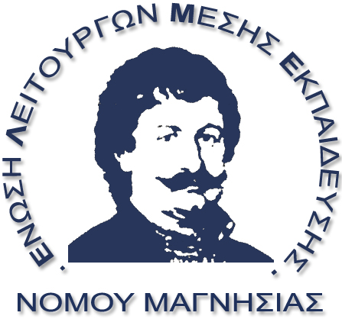 | Ένωση Λειτουργών Μέσης Εκπαίδευσης Νομού Μαγνησίας  Αντωνοπούλου 66 Βόλος, T.K. 382 21  Τηλέφωνα: 2421020483 (Κάθε Δευτέρα 19:00-21:00) 6979348163  Fax: 24210)20483  e-mail: elme.mag@gmail.com  Ιστοσελίδα: www.elme-mag.gr
19/1/16
Πρόσκληση σε Γενική Συνέλευση ΕΛΜΕ για το Ασφαλιστικό
Το νέο σχέδιο της κυβέρνησης για το ασφαλιστικό οδηγεί στην ακύρωση του κοινωνικού χαρακτήρα της ασφάλισης. Πρόκειται για έγκλημα διαρκείας που θα έχει συνέχεια. Τα μέτρα που φέρνει η κυβέρνηση προστίθενται στα προηγούμενα μέτρα του μνημονίου που πάρθηκαν και επιδεινώνουν συνολικά τους όρους ασφάλισης και συνταξιοδότησης για όλους. Στη βάση αυτή και με οδηγό τις στρατηγικές κατευθύνσεις της Ε.Ε. φτιάχτηκε ένας άτεγκτος μηχανισμός αύξησης των ορίων ηλικίας συνταξιοδότησης, μείωσης των συντάξεων και περικοπών σε άλλες παροχές (ιατροφαρμακευτική περίθαλψη, επιδόματα, ειδικές κατηγορίες συντάξεων κλπ).
Η ΕΛΜΕ καλεί τους συναδέλφους σε Γ.Σ. τη Δευτέρα 25 Γενάρη, 6.μμ, στο αμφιθέατρο του Εσπερινού Γυμνασίου -3^{ου} Γυμνασίου Βόλου.
Επίσης σας στέλνουμε ένα χρονοδιάγραμμα δράσεων για το επόμενο διάστημα (εκδηλώσεις, απεργία, διαδήλωση κλπ στο πλαίσιο της ΟΛΜΕ και της ΑΔΕΔΥ)

Το θέμα της κοινωνικής ασφάλισης, της ιατροφαρμακευτικής περίθαλψης και της σύνταξης μας αφορά όλους.
Μπορούμε να τους σταματήσουμε
Η διάλυση της κοινωνικής ασφάλισης δεν θα περάσει

